LUCRARE DE ATESTAT PROFESIONAL LA INFORMATICĂ

Kutyafajok

An școlar 2022-2023

Întocmit de :Bacsó Dalma Profesor de îndrumător:Boda Szilárd

COLEGIUL NAȚIONAL „SILVANIA” –ZALĂU

BEVEZETÉS

Dolgozatom témája a 10 legnépszerűbb kutyafajta bemutatása. A kutya háziasítása másként történt, mint a többi állaté; nem küzdelem eredménye, a kutyát nem betörtük, inkább önkéntes és kölcsönös alkalmazkodásról van szó. Kr. e. több évezreddel már sokféle kutya élt, napjainkban pedig a változatosság arányai egyenesen félelmetesek: a hivatalosan elismert, ún. lajstromozott kutyafajták száma is meghaladja a 350-et és a ténylegesen létező fajták száma ennek legalább a kétszerese.

Dolgozatom elkészitése során megpróbáltam minél részletesebb betekintést nyerni a kutyafajok részletes megismerése érdekében, először egy html leíró nyelvvel,amely segítségével készült el a weboldal , továbbá a kutyák legfőbb jellegzetességének megismeréséhez nyerhetünk betekintést, nevelési technikájukkal is megbarátkozhatunk,illetve némi érdekességet is megtudhatunk a bemutatott állatokkal kapcsolatban.

Előszöris a HTML leíró nyelvről ejtenék néhány szót,hiszen nélkülözhetetlen volt a weboldal elkészitését tekintve, néhány jellegzetességét osztom meg a kedves hallgatósággal, majd rátérek a tényleges témám bemutatására.

.

HTML

A **HTML** (***H****yper****T****ext****M****arkup****L****anguage)* egy leíró nyelv, melyet weboldalak készítéséhez fejlesztettek ki, és mára már internetes szabvánnyá vált. A HTML egy kódnyelv, amelynek segítségével weboldalak alkothatóak. A hipertext az internet oldalait jelenti, amelyek szöveget, képet, videót, hangot vagy valamilyen animációt tartalmaznak. Ezek biztosítják a megjelenített szöveg formázását, jelölő elemek által: mint például a cím, bekezdés, lista, link, idézet, stb. Az 1990-es kezdeti felépítése óta folyamatosan fejlesztették, 2017-ben jelent meg a HTML 5.2 verziója, gyakorlatban viszont még a HTML 4 verzió a legelterjedtebb. Ez 11 elemet tartalmaz a kezdeti elemek közül.

A WEBOLDAL ISMERTETÉSE

1.Kezdőoldal – összefoglaló

Weboldalam menüsora nagyon könnyen kezelhető, összefoglalja a választott téma kulcsfontosságú elemeit. Az oldalon egymás után soroltam fel a 10 legnépszerűbb kutyafajtát az egész világról.. Továbbá,mindegyik fajhoz képet szúrtam be a kutyák vizuális megismerése érdekében, ime:

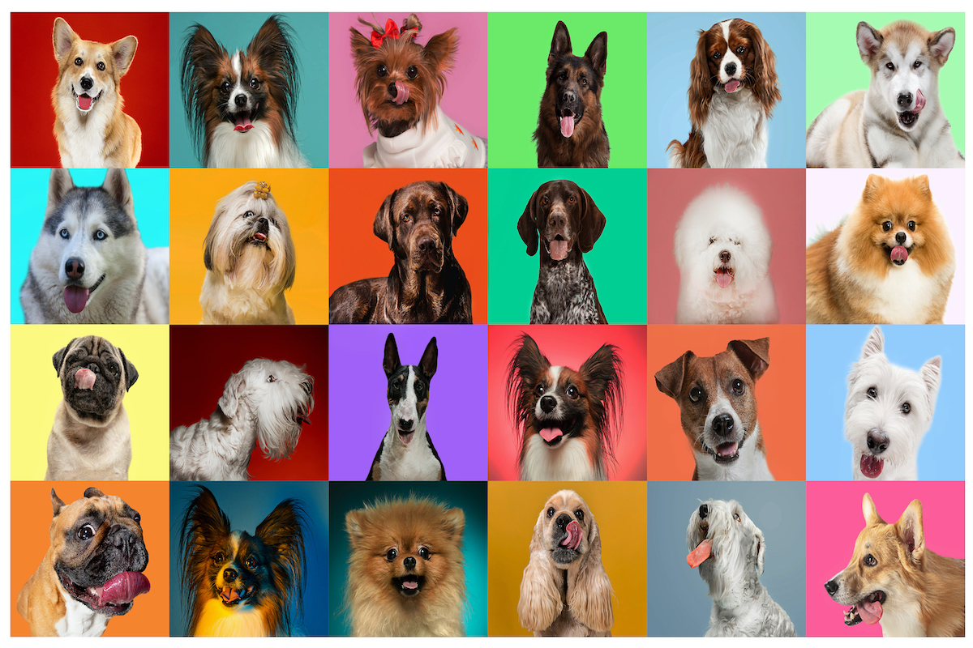





# Yorkshire terrier Csivava

# C:\Users\elev\AppData\Local\Microsoft\Windows\INetCache\Content.Word\th (2).jpg Bearded collie